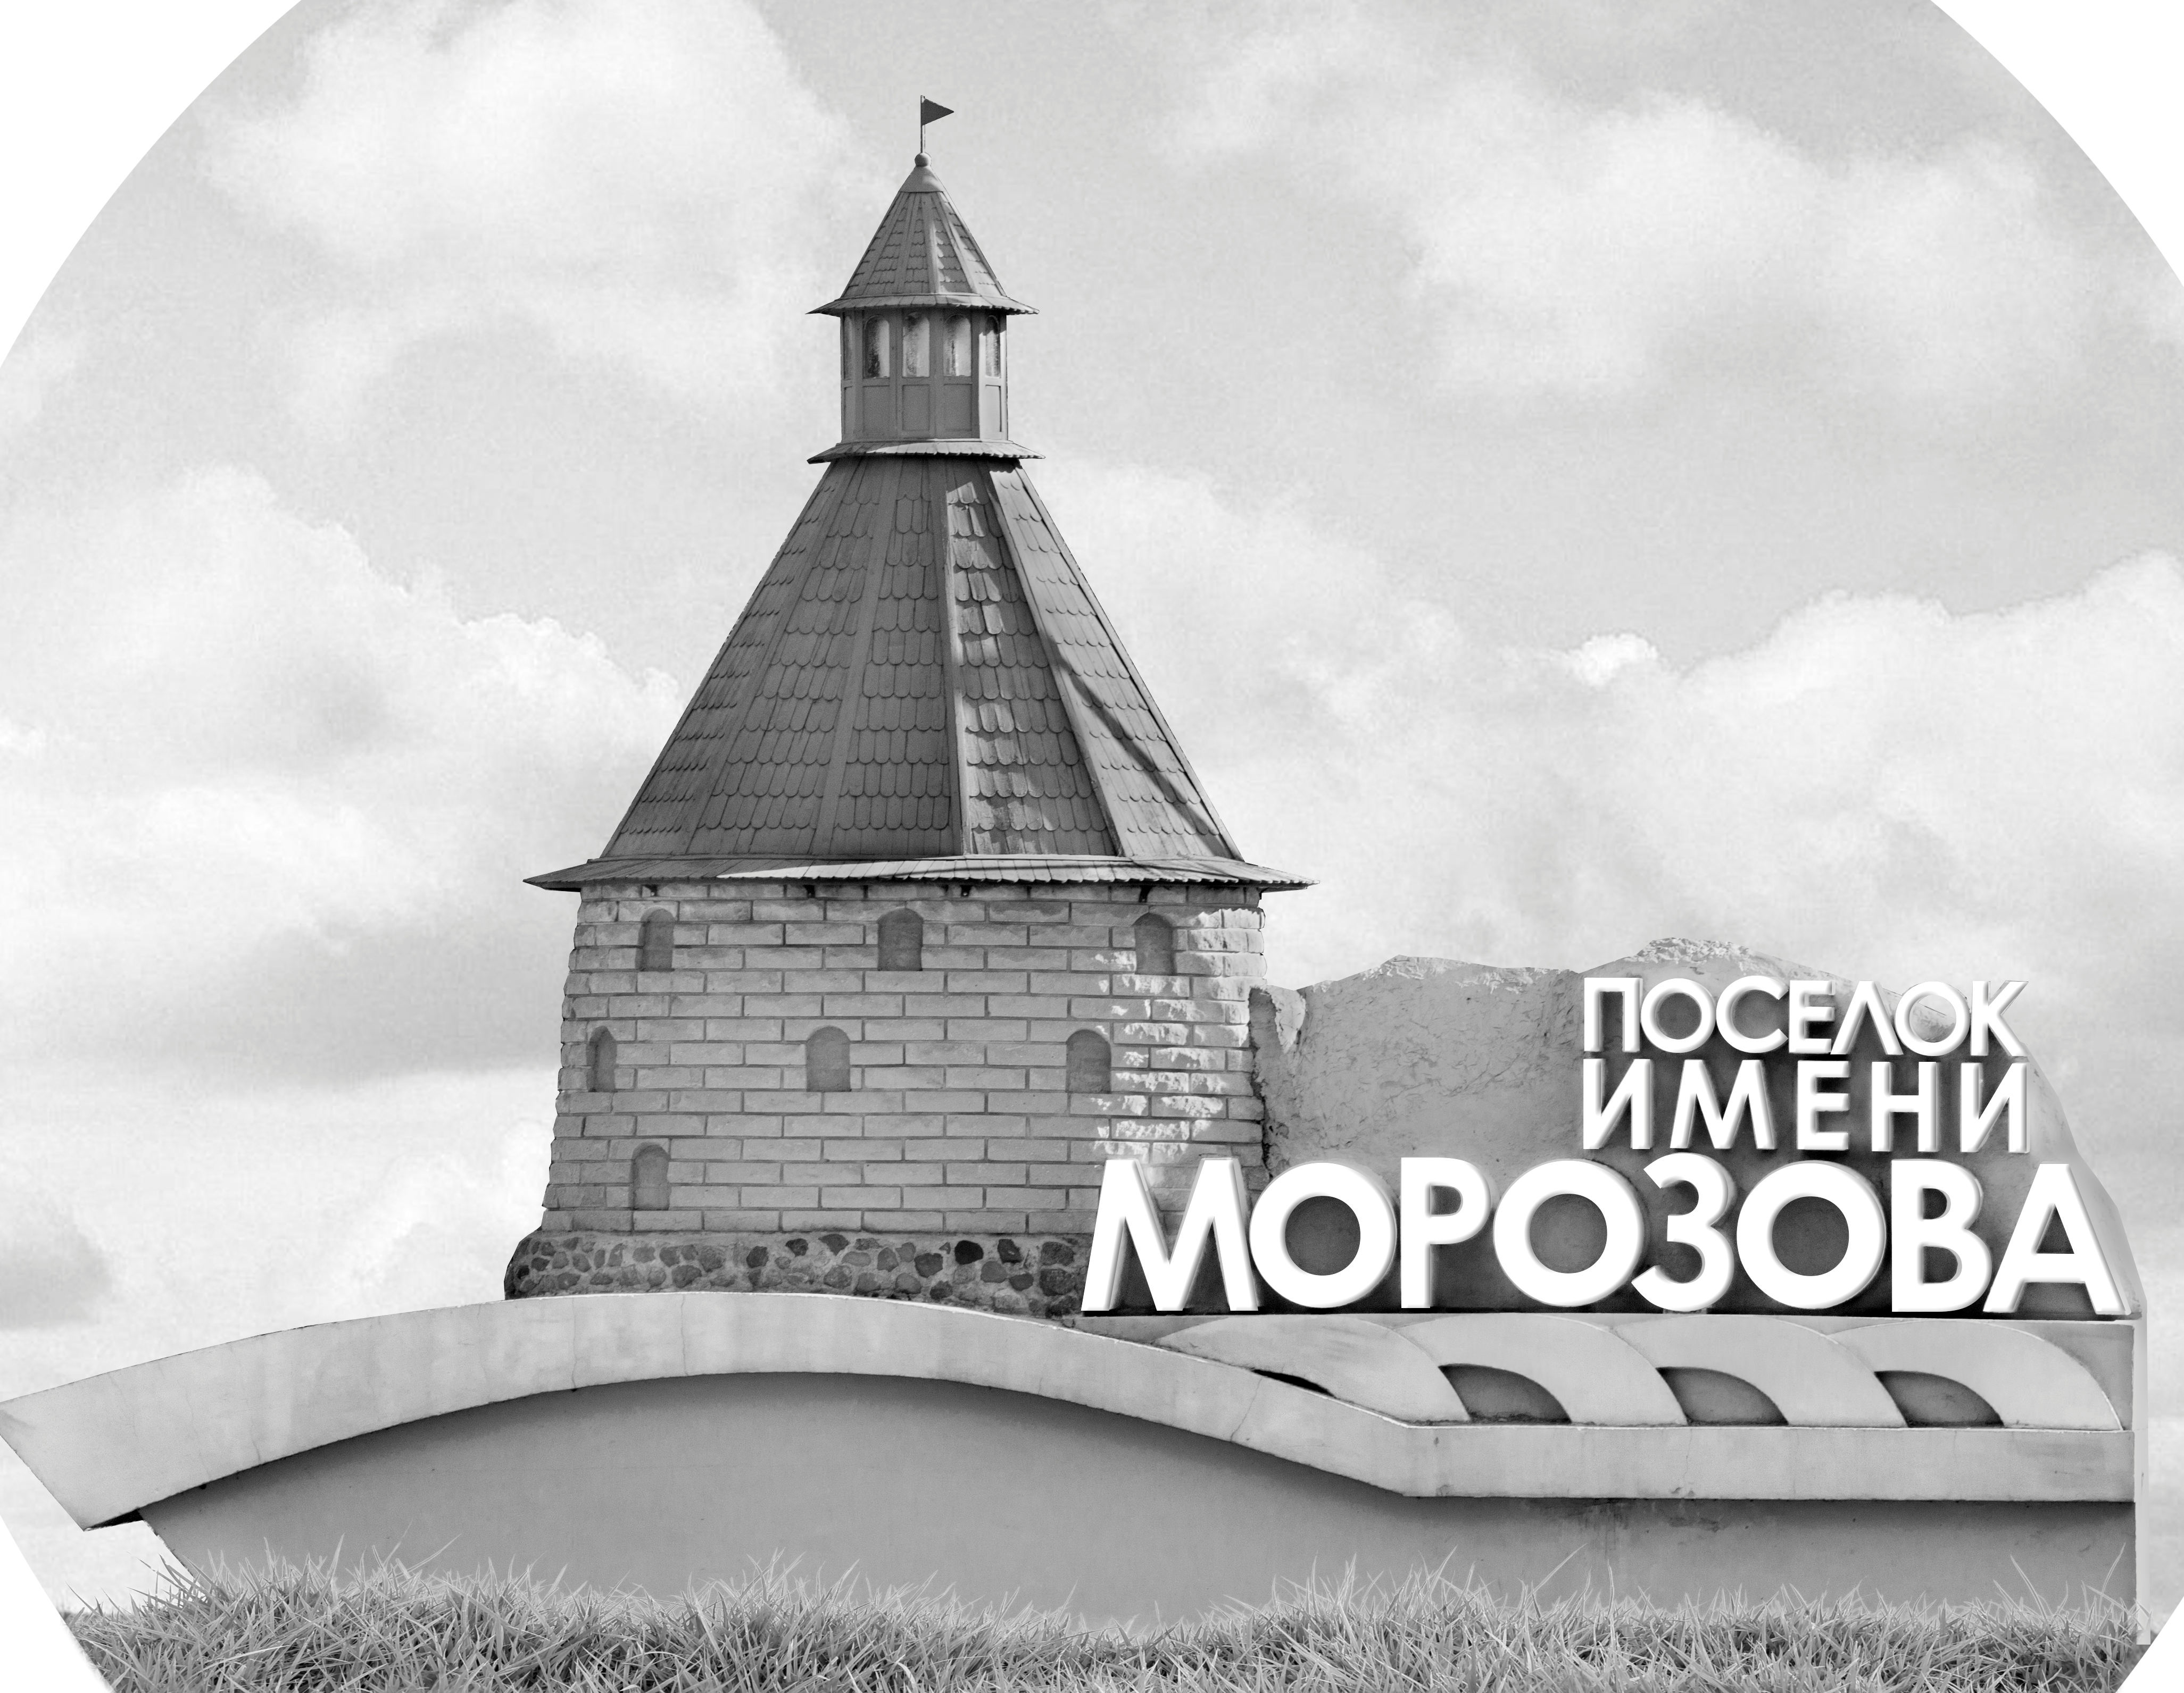 | ОФИЦИАЛЬНЫЙ ПРОТОКОЛ МАТЧА | Год рождения/Дивизион
 |  | 2010
1
Соревнование | Кубок ЛАДОГИ |  |  | Дата | 15.12.2019 | Игра № | 14
Место проведения | ЛЕНИНГРАДСКАЯ ОБЛАСТЬ | Арена | «ХОРС» | Время | 14-45 | Зрители | 100

«A» «Динамо-Светлогорец» Светлогорск |  |  |  |  |  | Взятие ворот |  |  |  |  |  |  | Удаления
№ | Фамилия Имя |  | (К/А) | Поз. | Игр. | # | Время |  | Г | А 1 | А 2 | ИС | Время |  | № | Мин | Нарушение | Начало |  | Оконч.
20 | Сага Георгий |  |  | В | Да | 1 | 10 | 38 | 72 | 18 |  |  | 19 | 55 | 10 | 2 | ПОДН | 19 | 55 | 21 | 26
 |  |  |  |  |  | 2 | 12 | 25 | 17
2 | Клипперт Егор |  |  | З | Да | 3 | 23 | 20 | 10 | 39
10 | Павлов Кирилл |  |  | З | Да | 4 | 27 | 54 | 97
11 | Бабажанов Тахир |  |  | З | Да | 5 | 33 | 30 | 13 | 10
13 | Шапкин Денис |  | А | Н | Да | 6 | 35 | 55 | 15
15 | Минаев Арсений |  |  | Н | Да | 7 | 44 | 34 | 97 |  |  | +1
17 | Сильченко Лев |  |  | З | Да
18 | Эпова Полина |  |  | Н | Да
19 | Скляренко Артем |  |  | З | Да
34 | Ушаков Артем |  |  | З | Да
39 | Павленко Кирилл |  |  | Н | Да
51 | Шарин Дмитрий |  |  | Н | Да
71 | Вознюк Валерий* |  |  | З | Да
72 | Козловский Игорь |  | К | Н | Да
97 | Исаенок Егор |  |  | Н | Да
99 | Морозов Роман |  |  | Н | Да
Главный тренер |  | Колиоглов Николай |  |  |  | Тренер |  |  |  |  |  |  |  |  |  |  | подпись | ‌

«Б» «Норман» Мурманск |  |  |  |  |  | Взятие ворот |  |  |  |  |  |  | Удаления
№ | Фамилия Имя |  | (К/А) | Поз. | Игр. | # | Время |  | Г | А 1 | А 2 | ИС | Время |  | № | Мин | Нарушение |  | Начало |  | Оконч.
2 | Васильянский Михаил |  |  | В | Да | 1 | 0 | 37 | 14 | 11 | 12 |  | 43 | 24 | 10 | 2 | ПОДН |  | 43 | 24 | 44 | 34
7 | Алексеев Константин |  |  | В | Да | 2 | 21 | 26 | 12 | 11 |  | +1
3 | Хорохордин Алексей |  |  | Н | Да | 3 | 24 | 28 | 14 | 17
4 | Копаев Артем |  |  | Н | Да | 4 | 36 | 58 | 11
9 | Комлев Роман |  |  | З | Да
10 | Назаров Владислав* |  | А | З | Да
11 | Кириллов Максим |  |  | Н | Да
12 | Мажекин Артем |  |  | Н | Да
13 | Зиновьев Дмитрий |  |  | Н | Да
14 | Вилков Родион |  | К | Н | Да
15 | Малиновский Егор |  |  | З | Да
16 | Цуркан Даниил |  |  | З | Да
17 | Береза Елизавета |  |  | Н | Да
19 | Дегтев Егор |  |  | Н | Да
Главный тренер |  | Чубарь Александр |  |  |  | Тренер |  |  |  |  |  |  |  |  |  |  | подпись | ‌

Послематчевые броски |  |  |  |  | Игра вратарей |  |  |  | По периодам |  | 1 | 2 | 3 | ОТ | ПБ | Общ. | Время игры
«А» | «Б» | Вр «А» | Вр «Б» | Счет | Время |  | «А» | «Б» | Взятие ворот | «А» | 2 | 2 | 3 |  |  | 7 | Начало | 15 | 00
 |  |  |  |  | 0 | 00 | 20 | 2 |  | «Б» | 1 | 2 | 1 |  |  | 4 | Окончание | 16 | 07
 |  |  |  |  | 15 | 00 | 20 | 7 | Штрафное время | «А» |  | 2 |  |  |  | 2 | Тайм-аут «А»
 |  |  |  |  | 23 | 20 | 20 | 2 |  | «Б» |  |  | 2 |  |  | 2 | Тайм-аут «Б»
 |  |  |  |  | 45 | 00 | 20 | 2 | Броски по воротам | «А»
 |  |  |  |  |  |  |  |  |  | «Б» |  |  |  |  |  |  | ‌
 |  |  |  |  |  |  |  |  | Судьи при оштрафованных игроках | ‌ |  |  |  | Судья времени игры
 |  |  |  |  |  |  |  |  |  | ‌ |  |  |  | Секретарь
 |  |  |  |  |  |  |  |  | ‌Информатор | ‌ |  |  |  | Подпись  ‌

Главный судья |  | Лучшие игроки матча | «Динамо-Светлогорец» | Вознюк Валерий № 71
Главный судья |  |  | «Норман» | Назаров Владислав № 10
подписи |  | Инспектор | ‌ | Замечания на обороте | Да | Нет

